Resolución del Pleno del Instituto de Transparencia, Acceso a la Información Pública y Protección de Datos Personales del Estado de México y Municipios, con domicilio en Metepec, Estado de México; de fecha cuatro (04) de junio de dos mil veinticinco.

VISTO el expediente electrónico formado con motivo del recurso de revisión 01453/INFOEM/IP/RR/2025, promovido por una persona que no proporciona datos de identificación, a quien en lo sucesivo se identificará como EL RECURRENTE, en contra de la respuesta del Ayuntamiento de Cuautitlán, en adelante el SUJETO OBLIGADO, por lo que se procede a dictar la presente resolución, con base en los siguientes:

A N T E C E D E N T E S

- El ocho de enero de dos mil veinticinco, EL RECURRENTE, ante el SUJETO OBLIGADO vía Sistema de Acceso a la Información Mexiquense (SAIMEX), presentó una solicitud de información registrada con el número 00019/CUAUTIT/IP/2025, misma que fue registrada en el sistema el trece de enero subsecuente, toda vez que este Órgano Garante se encontraba en periodo vacacional, la solicitud de información consistió en obtener las siguiente información:

“Solicito la información relacionada al monto que recibió el Ayuntamiento por concepto del FORTAMUN en los años 2021, 2022, 2023 Y 2024 además de conocer en qué fueron ejercidos para sus respectivas áreas del ayuntamiento, anexar a la respuesta las Actas de Cabildo de la aprobación y modificación del ejercicio de dichos recursos; asi como la propuesta que se aprobó en ele Proyecto de Presupuesto del 2025..” (Sic)

- Se solicitó la entrega de la información a través de SAIMEX.

- El veintinueve de enero de dos mil veinticinco, el SUJETO OBLIGADO giro el requerimiento de información para que fuera atendida la solicitud de información 00019/CUAUTIT/IP/2025.

- El cuatro de febrero de dos mil veinticinco, el SUJETO OBLIGADO emitió el acuerdo de prórroga para que fuera atendida la solicitud de información 00019/CUAUTIT/IP/2025.

- El doce de febrero de dos mil veinticinco, el SUJETO OBLIGADO dio respuesta a la solicitud de información mediante un archivo electrónico en formato pdf, cuyo contenido grosso modo es el siguiente:
Resp. sol. 00019.pdf: documento que se compone de treinta fojas entre las cuales se encuentra el oficio de solicitud de información que remite el Titular de la Unidad de Transparencia al Tesorero Municipal.
El documento también contiene la respuesta del Tesorero Municipal, mediante el cual informa que previa búsqueda exhaustiva y razonada de la información en los archivos de la dependencia a su cargo, adjunta copia simple de las GACETAS DEL GOBIERNO Tomo CCXI, número 21, con fecha viernes 29 enero de 2021, GACETA DEL GOBIERNO Tomo CCXIII, número 51, con fecha jueves 17 de marzo de 2022, GACETA DEL GOBIERNO Tomo CCXV, número 19, con fecha martes 31 de enero del 2023 y GACETA DEL GOBIERNO Tomo CCXVII, número 19, con fecha miércoles 31 de enero de 2024, mismas que contienen el presupuesto asignado por FORTAMUN para los años 2021, 2022, 2023 y 2024.

- El quince de febrero de dos mil veinticinco, el RECURRENTE interpuso el recurso de revisión, en contra de la respuesta, señalando como:

- Acto impugnado: “No dio la información, con una justificación incongruente" (Sic)

- Razones o Motivos de inconformidad: “No dio la información, con una justificación incongruente.” (Sic).

- Se registró el recurso de revisión bajo el número de expediente al rubro indicado, asimismo con fundamento en lo dispuesto por el artículo 185 fracción I de la Ley de Transparencia y Acceso a la Información Pública del Estado de México y Municipios se turna a la Comisionada María del Rosario Mejía Ayala, para su análisis.

- La Comisionada Ponente con fundamento en lo dispuesto por el artículo 185 fracción II de la ley de la materia, a través del acuerdo de admisión del diecinueve de febrero de dos mil veinticinco, puso a disposición de las partes el expediente electrónico vía SAIMEX a efecto de que en un plazo máximo de siete días manifestara lo que a derecho conviniera, ofreciera pruebas y alegatos según corresponda al caso concreto, de esta forma para que el SUJETO OBLIGADO presentará el informe justificado procedente. De las constancias que obran en el expediente electrónico SAIMEX el particular no realizó manifestaciones.

- Tal y como se observa en el expediente electrónico el veintiocho de febrero de dos mil veinticinco el SUJETO OBLIGADO entregó un archivo electrónico en formato pdf, cuyo contenido grosso modo es el siguiente y que se puso a la vista del RECURRENTE el veinte de mayo de dos mil veinticinco.

Recurso de Revisión 01453.pdf: respuesta mediante la cual ratifica la respuesta inicial.

- Por su parte el RECURRENTE dejó de realizar manifestaciones que a su derecho conviniera y asistiera.

- El veinte de mayo de dos mil veinticinco, la Comisionada Ponente notificó el acuerdo de ampliación para emitir resolución, en términos del artículo 181 párrafo tercero de la Ley de Transparencia y Acceso a la Información Pública del Estado de México y Municipios

- Seguidamente, mediante acuerdo de fecha veinticuatro de mayo de dos mil veinticinco, se decretó el cierre de instrucción, en términos del artículo 185 fracción VI de la Ley de Transparencia y Acceso a la Información Pública del Estado de México y Municipios, por lo que no habiendo más que hacer constar:

C O N S I D E R A N D O

PRIMERO. De la competencia
- Este Instituto de Transparencia, Acceso a la Información Pública y Protección de Datos Personales del Estado de México y Municipios es competente para conocer y resolver el presente Recurso de Revisión, conforme a lo dispuesto en el artículo 5, párrafos trigésimo séptimo, trigésimo octavo y trigésimo noveno fracciones IV y V de la Constitución Política del Estado Libre y Soberano de México; ordinal 2, fracción II, 13, 29, 36, fracciones I y II, 176, 178, 179, 181 párrafo tercero y 185 de la Ley de Transparencia y Acceso a la Información Pública del Estado de México y Municipios; y 9, fracciones I y XXIII y 11 del Reglamento Interior del Instituto de Transparencia, Acceso a la Información Pública y Protección de Datos Personales del Estado de México y Municipios.

SEGUNDO. De la oportunidad y procedencia.
- El medio de impugnación fue presentado a través del SAIMEX, en el formato previamente aprobado para tal efecto y dentro del plazo legal de quince días hábiles otorgados; siendo así que el SUJETO OBLIGADO entregó respuesta a la solicitud el día doce de febrero de dos mil veinticinco, de tal forma que el plazo para interponer el recurso de revisión transcurrió del trece de febrero al seis de marzo de dos mil veinticinco; en consecuencia, presentó su inconformidad el día quince de febrero de dos mil veinticinco, por lo que se encuentra dentro de los márgenes temporales previstos en el artículo 178 de la Ley de Transparencia y Acceso a la Información Pública del Estado de México y Municipios vigente.

- Por otro lado, es de suma importancia señalar que la parte recurrente no proporciona un nombre o datos de identificación como se advierte en el detalle de seguimiento del SAIMEX, no obstante lo anterior, no proporcionar el nombre completo no es motivo para archivar la solicitud de acceso a la información pública como concluida, conforme a lo previsto en el artículo 155, penúltimo párrafo de la Ley de Transparencia y Acceso a la Información Pública del Estado de México y Municipios que establece lo siguiente:
"Las solicitudes anónimas, con nombre incompleto o seudónimo serán procedentes para su trámite por parte del sujeto obligado ante quien se presente. No podrá requerirse información adicional con motivo del nombre proporcionado por el solicitante."

- Robusteciendo lo anterior se encuentra lo dispuesto en el artículo 6, Apartado A, fracciones III de la Constitución Política de los Estados Unidos Mexicanos que establece:
"Artículo 6.- La manifestación de las ideas no será objeto de ninguna inquisición judicial o administrativa, sino en el caso de que ataque a la moral, la vida privada o los derechos de terceros, provoque algún delito, o perturbe el orden público; el derecho de réplica será ejercido en los términos dispuestos por la ley. El derecho a la información será garantizado por el Estado.
Para efectos de lo dispuesto en el presente artículo se observará lo siguiente:

A. Para el ejercicio del derecho de acceso a la información, la Federación, los Estados y el Distrito Federal, en el ámbito de sus respectivas competencias, se regirán por los siguientes principios y bases:

III. Toda persona, sin necesidad de acreditar interés alguno o justificar su utilización, tendrá acceso gratuito a la información pública, a sus datos personales o a la rectificación de éstos.” (Sic)

- Así como el artículo 5 fracción III, párrafo vigésimo noveno, trigésimo y trigésimo primero, de la Constitución Política del Estado Libre y Soberano de México, que determina lo siguiente:
"Artículo 5.- En el Estado de México todas las personas gozarán de los derechos humanos reconocidos en la Constitución Política de los Estados Unidos Mexicanos, en los tratados internacionales en los que el Estado mexicano sea parte, en esta Constitución y en las leyes que de ésta emanen, por lo que gozarán de las garantías para su protección, las cuales no podrán restringirse ni suspenderse salvo en los casos y bajo las condiciones que la Constitución Política de los Estados Unidos Mexicanos establece”.(Sic)
…
Toda persona en el Estado de México, tiene derecho al libre acceso a la información plural y oportuna, así como a buscar recibir y difundir información e ideas de toda índole por cualquier medio de expresión.
...
El derecho a la información será garantizado por el Estado. La ley establecerá las previsiones que permitan asegurar la protección, el respeto y la difusión de este derecho.
Para garantizar el ejercicio del derecho de transparencia, acceso a la información pública y protección de datos personales, los poderes públicos y los organismos autónomos, transparentarán sus acciones, en términos de las disposiciones aplicables, la información será oportuna, clara, veraz y de fácil acceso. Este derecho se regirá por los principios y bases siguientes:
III. Toda persona, sin necesidad de acreditar interés alguno o justificar su utilización, tendrá acceso gratuito a la información pública, a sus datos personales o a la rectificación de éstos;
...
VIII. El Estado contará con un organismo autónomo, especializado, imparcial, colegiado, con personalidad jurídica y patrimonio propio, con plena autonomía técnica y de gestión, con capacidad para decidir sobre el ejercicio de su presupuesto y determinar su organización interna, responsable de garantizar el cumplimiento del derecho de transparencia, acceso a la información pública y a la protección de datos personales en posesión de los sujetos obligados en los términos que establezca la ley.” (Sic)

- Por otra parte, del contenido del artículo 1 de la Constitución Política de los Estados Unidos mexicanos, se destaca lo siguiente:
"Artículo 1. En los Estados Unidos Mexicanos todas las personas gozarán de los derechos humanos reconocidos en esta Constitución y en los tratados internacionales de los que el Estado Mexicano sea parte, así como de las garantías para su protección, cuyo ejercicio no podrá restringirse ni suspenderse, salvo en los casos y bajo las condiciones que esta Constitución establece.
Las normas relativas a los derechos humanos se interpretarán de conformidad con esta Constitución y con los tratados internacionales de la materia favoreciendo en todo tiempo a las personas la protección más amplia.
Todas las autoridades, en el ámbito de sus competencias, tienen la obligación de promover, respetar, proteger y garantizar los derechos humanos de conformidad con los principios de universalidad, interdependencia, indivisibilidad y progresividad. En consecuencia, el Estado deberá prevenir, investigar, sancionar y reparar las violaciones a los derechos humanos, en los términos que establezca la ley."(Sic)

- Esto es, que el derecho humano de acceso a la información pública, se aprecia que toda persona, sin necesidad de acreditar interés alguno o justificar su interposición, deberá tener acceso a la información pública, es decir, dicho derecho fundamental exime a quien lo ejerce, de acreditar su legitimación en la causa o su interés en el asunto, lo que permite la posibilidad de que, incluso, la solicitud de acceso a la información pueda ser anónima o no contener un nombre que identifique al solicitante o que permita tener certeza sobre su identidad.

- En consecuencia, dado lo expuesto y fundado con anterioridad, se estima que el requisito relativo al nombre del RECURRENTE no constituye un presupuesto indispensable de procedencia del Recurso de Revisión, en términos de los artículos 25 de la Convención Americana de Derechos Humanos, 1, párrafos segundo y tercero, 6 apartado A fracción III de la Constitución Política de los Estados Unidos Mexicanos y 5 párrafo vigésimo noveno, trigésimo y trigésimo primero de la Constitución Política del Estado Libre y Soberano de México, debido a que el acceso a la información pública es un derecho humano que no requiere legitimación en la causa, si no que únicamente basta con que se encuentre legitimado en el procedimiento de Recurso de Revisión, circunstancia que se acredita en las constancias electrónicas de los expedientes en revisión, de las que se desprende que la parte recurrente, es la misma que realizó la solicitud de acceso a la información pública que ahora se impugna.

- Por otro lado, el escrito contiene las formalidades previstas por el artículo 180 último párrafo de la Ley de la materia actual, por lo que es procedente que este Instituto de Transparencia, Acceso a la Información Pública y Protección de Datos Personales del Estado de México y Municipios, conozca y resuelva el presente recurso.

TERCERO. Del planteamiento de la Litis.
- Se solicitó tener acceso, a la información que a continuación se desagrega:
1. Monto que recibió el Ayuntamiento por concepto del FORTAMUN en los años 2021, 2022, 2023 y 2024 y en que fueron ejercidos por las respectivas áreas del Ayuntamiento;

2. Actas de Cabildo de la aprobación y modificación del ejercicio de dichos recursos; y

3. Propuesta que se aprobó en el Proyecto de Presupuesto del 2025.

- En respuesta, el SUJETO OBLIGADO entregó los documentos que fueron descritos en el párrafo cinco de la presente resolución.

- En dichas condiciones, la Litis a resolver en este recurso se circunscribe a determinar si se actualiza la causal de procedencia prevista en el artículo 179, fracción I de la Ley de Transparencia y Acceso a la Información Pública del Estado de México y Municipios; fracción que determina la hipótesis jurídica relativa la negativa de la información solicitada; contexto del cual se dolió EL RECURRENTE al momento de interponer su inconformidad. De modo tal que el presente recurso de revisión se abocará en determinar si el SUJETO OBLIGADO con su respuesta ciertamente actualiza la causal de procedencia antes señalada.

CUARTO. Del estudio y resolución del asunto.

Del derecho de acceso a la información.
- El Derecho de Acceso a la Información Pública, es un derecho humano reconocido en el Pacto de Derechos Civiles y Políticos en su artículo 19.2; en la Convención Americana sobre Derechos Humanos en su artículo 13.1; en el artículo sexto de la Constitución Política de los Estados Unidos Mexicanos y en el artículo quinto de la Particular del Estado de México.
- Definiendo el Derecho de Acceso a la Información Pública como: La igualdad de oportunidades para recibir, buscar e impartir informaciónen posesión de cualquier autoridad, entidad, órgano y organismo de los poderes Ejecutivo, Legislativo y Judicial, órganos autónomos, partidos políticos, fideicomisos y fondos públicos, así como de cualquier persona física, moral o sindicato que reciba y ejerza recursos públicos o realice actos de autoridad en el ámbito federal, estatal y municipal,que se constituye como una herramienta fundamental para ejercer el control democrático de las gestiones estatales, de forma tal que puedan cuestionar, indagar y considerar si se está dando un adecuado cumplimiento a las funciones públicas,fomentando la transparencia de las actividades estatales y promoviendo la responsabilidad de los funcionarios sobre su gestión pública,que permite saber qué están haciendo los gobiernos por sus pueblos, sin lo cual la verdad languidecería y la participación en el gobierno permanecería fragmentada.

- En México, además de los derechos, están reconocidas las garantías para su protección, en ese sentido el párrafo tercero de artículo primero de la Constitución Política de los Estados Unidos Mexicanos dispone lo siguiente:
“Artículo 1.-
(…)
Todas las autoridades, en el ámbito de sus competencias, tienen la obligación de promover, respetar, proteger y garantizar los derechos humanos de conformidad con los principios de universalidad, interdependencia, indivisibilidad y progresividad. En consecuencia, el Estado deberá prevenir, investigar, sancionar y reparar las violaciones a los derechos humanos, en los términos que establezca la ley.
(…)”.

- Por lo anterior, se deduce que el Derecho de Acceso a la Información Pública es un Derecho Humano de Fuente Internacional y Constitucionalmente reconocido. Además del derecho, también se reconocen garantías para su protección, lo que vincula con el mandato del párrafo tercero del mismo artículo.

- Así, conforme a la Constitución Política de las Estado Unidos Mexicanos y la Constitución Política del Estado Libre y Soberano de México respectivamente, el cumplimiento de las garantías primarias, entendidas como obligaciones inmediatamente relacionadas con el Derecho de Acceso a la Información Pública, permiten que todas las autoridades, en el ámbito de sus atribuciones lo respeten, protejan y garanticen.
Constitución Política de los Estados Unidos Mexicanos
“Artículo 6.
(…)
Para efectos de lo dispuesto en el presente artículo se observará lo siguiente:
A. Para el ejercicio del derecho de acceso a la información, la Federación y las entidades federativas, en el ámbito de sus respectivas competencias, se regirán por los siguientes principios y bases:
I. Toda la información en posesión de cualquier autoridad, entidad, órgano y organismo de los Poderes Ejecutivo, Legislativo y Judicial, órganos autónomos, partidos políticos, fideicomisos y fondos públicos, así como de cualquier persona física, moral o sindicato que reciba y ejerza recursos públicos o realice actos de autoridad en el ámbito federal, estatal y municipal, es pública y sólo podrá ser reservada temporalmente por razones de interés público y seguridad nacional, en los términos que fijen las leyes. En la interpretación de este derecho deberá prevalecer el principio de máxima publicidad. Los sujetos obligados deberán documentar todo acto que derive del ejercicio de sus facultades, competencias o funciones, la ley determinará los supuestos específicos bajo los cuales procederá la declaración de inexistencia de la información.”

Constitución Política del Estado Libre y Soberano de México
“Artículo 5.-
(…)
El derecho a la información será garantizado por el Estado. La ley establecerá las previsiones que permitan asegurar la protección, el respeto y la difusión de este derecho.
Para garantizar el ejercicio del derecho de transparencia, acceso a la información pública y protección de datos personales, los poderes públicos y los organismos autónomos, transparentarán sus acciones, en términos de las disposiciones aplicables, la información será oportuna, clara, veraz y de fácil acceso.
Este derecho se regirá por los principios y bases siguientes:
I. Toda la información en posesión de cualquier autoridad, entidad, órgano y organismos de los Poderes Ejecutivo, Legislativo y Judicial, órganos autónomos, partidos políticos, fideicomisos y fondos públicos estatales y municipales, así como del gobierno y de la administración pública municipal y sus organismos descentralizados, asimismo de cualquier persona física, jurídica colectiva o sindicato que reciba y ejerza recursos públicos o realice actos de autoridad en el ámbito estatal y municipal, es pública y sólo podrá ser reservada temporalmente por razones previstas en la Constitución Política de los Estados Unidos Mexicanos de interés público y seguridad, en los términos que fijen las leyes. En la interpretación de este derecho deberá prevalecer el principio de máxima publicidad. Los sujetos obligados deberán documentar todo acto que derive del ejercicio de sus facultades, competencias o funciones, la ley determinará los supuestos específicos bajo los cuales procederá la declaración de inexistencia de la información.”

- Según el artículo 150 de la Ley de Transparencia del Estado, la solicitud es la garantía primaria del Derecho de Acceso a la Información, además, establece que se regirá por los principios de simplicidad, rapidez gratuidad del procedimiento, auxilio y orientación a los particulares, contemplando el derecho de las personas con discapacidad y hablantes de lengua indígena.

- El Derecho de Acceso a la Información se garantiza y respeta oportunamente, y según lo que dispone la Ley, las solicitudes de acceso a la información.

- Así entonces, se procede analizar, en primer lugar, si el SUJETO OBLIGADO al atender la solicitud de acceso a la información, satisfizo la garantía primaria del derecho según lo dispuesto por el artículo 150 de la Ley de Transparencia y Acceso a la Información Pública del Estado de México y Municipios y en segundo término si cumplió con su deber de respetar y garantizar el derecho, entregando la información solicitada.

II. De la información solicitada y la respuesta del SUJETO OBLIGADO
- Acotada la Litis del presente asunto, primeramente es menester precisar que del escrito de inconformidad, se observa que el particular se duele por la entrega de información incompleta.

- En ese sentido, se determina que la información que solicitó el RECURRENTE consistió en lo siguiente, así como su procedencia para el análisis de cada punto solicitado.

Información Solicitada | Respuesta | Informe Justificado | Colma
1. Monto que recibió el Ayuntamiento por concepto del FORTAMUN en los años 2021, 2022, 2023 y 2024 y en que fueron ejercidos por las respectivas áreas del Ayuntamiento | Documento que se compone de treinta fojas entre las cuales se encuentra el oficio de solicitud de información que remite el Titular de la Unidad de Transparencia al Tesorero Municipal.  El documento también contiene la respuesta del Tesorero Municipal, mediante el cual informa que previa búsqueda exhaustiva y razonada de la información en los archivos de la dependencia a su cargo, adjunta copia simple de las GACETAS DEL GOBIERNO Tomo CCXI, número 21, con fecha viernes 29 enero de 2021, GACETA DEL GOBIERNO Tomo CCXIII, número 51, con fecha jueves 17 de marzo de 2022, GACETA DEL GOBIERNO Tomo CCXV, número 19, con fecha martes 31 de enero del 2023 y GACETA DEL GOBIERNO Tomo CCXVII, número 19, con fecha miércoles 31 de enero de 2024, mismas que contienen el presupuesto asignado por FORTAMUN para los años 2021, 2022, 2023 y 2024. | Ratifica la respuesta | Colma parcialmente, toda vez que solo se entregó el documento que contiene el monto asignado para el año 2021, 2022, 2023 y 2024, sin embargo no se entregó el documento donde conste en que fue ejercido.
2. Actas de Cabildo de la aprobación y modificación del ejercicio de dichos recursos | No hay pronunciamiento | No se pronuncia | No colma, toda vez que de acuerdo con el análisis a realizar puede haber adecuaciones en dicha
3. Propuesta que se aprobó en el Proyecto de Presupuesto del 2025 | No hay pronunciamiento | No hay pronunciamiento | No colma, toda vez que lo solicitado se puede encontrar en el Presupuesto Anual de Egresos e Ingresos.

- Del análisis realizado en la tabla, se colige que el derecho de acceso a la información del RECURRENTE fue colmado parcialmente, toda vez que solo entregó las gacetas mediante las cuales se le asignó al Ayuntamiento de Cuautitlán el monto por el recurso federal denominado FORTAMUN, para los ejercicios fiscales 2021, 2022, 2023 y 2024, tal y como se observa a continuación.

2021
2022

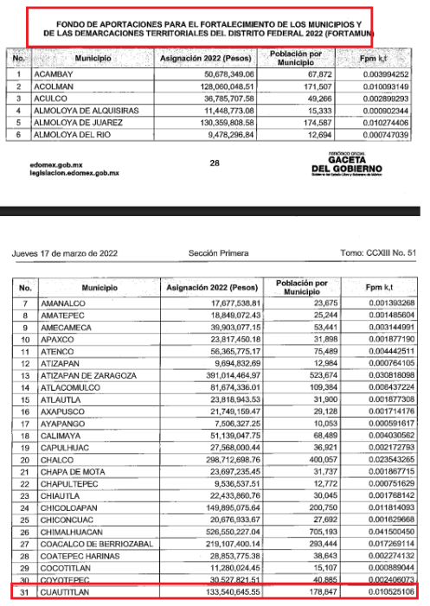


2023
2024

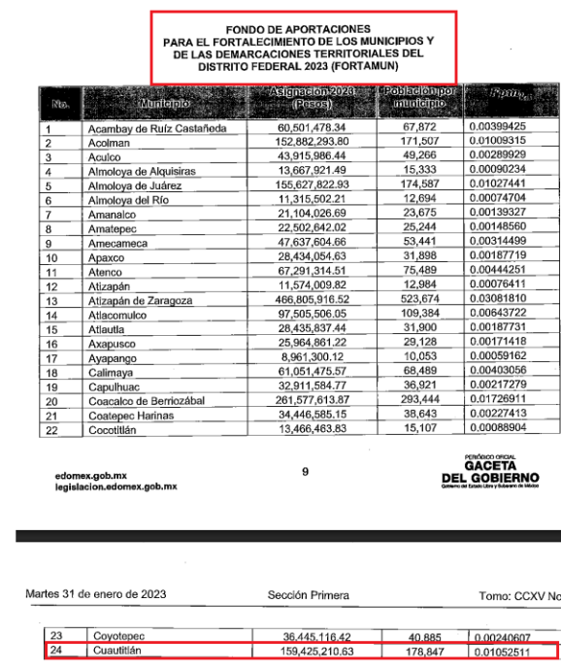
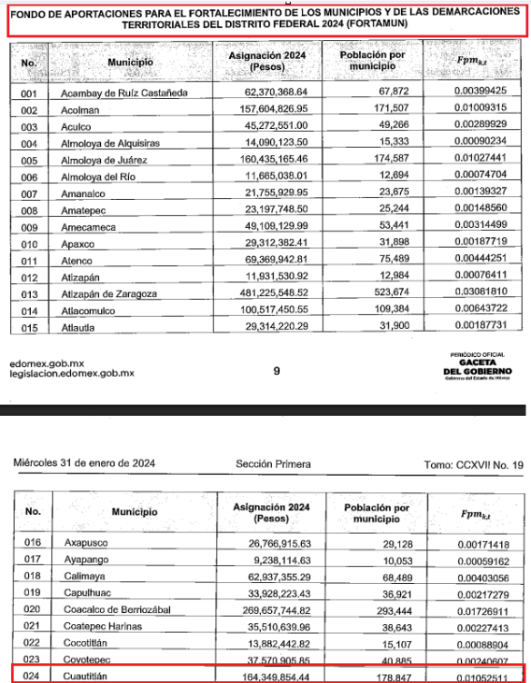

- De la imágenes insertadas, se colige que el SUJETO OBLIGADO si entrego lo referente al documento que contiene el monto que le fue asignado al Ayuntamiento de Cuautitlán por el recurso federal denominado FORTAMUN.

- Ahora bien, para el caso de “en que fueron ejercidos por las respectivas áreas del Ayuntamiento”, se debe de referir que el SUJETO OBLIGADO no emitió pronunciamiento respecto de este punto de la solicitud de información, situación por la cual de manera enunciativa más no limitativa se hace el análisis del Presupuesto Basado en Resultados, toda vez que es el documento que puede colmar el derecho de acceso a la información del RECURRENTE.

- En esa línea, el Código Financiero del Estado de México y Municipios en su artículo 285, en lo medular señala que el Presupuesto de Egresos de los Municipios se constituye en el instrumento jurídico, de política económica y de política de gasto, que aprueba el Ayuntamiento en el cual se establece el ejercicio, control y evaluación del gasto público, precepto cuyo texto y sentido literal es el siguiente:
“Artículo 285.- El Presupuesto de Egresos del Estado es el instrumento jurídico, de política económica y de política de gasto, que aprueba la Legislatura conforme a la iniciativa que presenta el Gobernador, en el cual se establece el ejercicio, control del gasto público y evaluación del desempeño de los Entes Públicos, de acuerdo con su naturaleza jurídica y según corresponda, con base en los objetivos, parámetros e indicadores de desempeño y programas derivados del Plan de Desarrollo del Estado de México, durante el ejercicio fiscal correspondiente y en apego a lo establecido en la legislación aplicable.…
En el caso de los municipios, el Presupuesto de Egresos, será el que se apruebe por el Ayuntamiento…”(Sic)

- Por su parte el Manual para la Planeación, Programación y Presupuesto de Egresos Municipal para el ejercicio fiscal 2021, 2022, 2023 y 2024 señala:
Con base en lo que establece el artículo 285 del Código Financiero del Estado de México y Municipios, el Presupuesto de Egresos Municipal se conceptualiza como el instrumento jurídico, de política económica y de política de gasto, que aprueba el Cabildo, conforme a la propuesta que presenta el C. Presidente Municipal, en el cual se establece el ejercicio, control y evaluación del gasto público de las Dependencias Administrativas y Organismos Municipales Descentralizados, a través de los programas derivados del Plan de Desarrollo Municipal (PDM), durante el ejercicio fiscal correspondiente.
…
Para las administraciones municipales, el Presupuesto basado en Resultados (PbR), es un instrumento que permite mediante el proceso de evaluación, apoyar las decisiones presupuestarias con información sustantiva de los resultados de la aplicación de los recursos públicos, incorporando los principales hallazgos al proceso de programación, del ejercicio fiscal subsecuente a la evaluación, permitiendo establecer compromisos a fin de optimizar la calidad del gasto público.

El PbR apoya la asignación objetiva de los recursos públicos para fortalecer las políticas, programas y proyectos para el desempeño gubernamental, a fin de que aporten mejoras sustantivas a las condiciones de vida de la sociedad. Por ello, fomenta la optimización de los recursos para brindar mayor cantidad y calidad de bienes y servicios públicos.
El PbR pretende que la definición de los programas presupuestarios se derive de un proceso secuencial, alineado con la planeación – asignación presupuestal, estableciendo objetivos, metas e indicadores, a efecto de hacer más eficiente la asignación de recursos, considerando la evaluación de los resultados alcanzados y la manera en que las Dependencias y Entidades de la Administración Pública Municipal ejercen los recursos públicos

3. Elaboración del Presupuesto Integración Presupuestal: Se basa en la definición de las estructuras funcional-programática, administrativa y económica del presupuesto, vinculadas entre sí con los objetivos institucionales, a partir de la selección de las Categorías Programáticas (Finalidad, Funciones, Subfunciones, Programas presupuestarios, Subprogramas y Proyectos) contenidas en la Estructura Programática Municipal, a los cuales se orientan recursos para que dichos objetivos puedan llevarse a cabo por las Dependencias Generales y/o Auxiliares, así como por los Organismos Municipales.

- De acuerdo a lo anterior, el Presupuesto basado en Resultados (PbR), es un instrumento que permite realizar las decisiones presupuestarias para la aplicación de los recursos públicos, de acuerdo a su proceso de programación para el ejercicio fiscal subsecuente a la evaluación, a efecto de optimizar la calidad del gasto público, por lo que El PbR pretende que la definición de los programas presupuestarios, considere la evaluación de los resultados alcanzados y la manera en que las Dependencias y Entidades de la Administración Pública Municipal ejercen los recursos públicos, en este sentido la elaboración del Presupuesto Integración Presupuestal, se basa en la definición de las estructuras funcional-programática, administrativa y económica del presupuesto, vinculadas entre sí con los objetivos institucionales, a partir de la selección de las Categorías Programáticas (Finalidad, Funciones, Subfunciones, Programas presupuestarios, Subprogramas y Proyectos) contenidas en la Estructura Programática Municipal, a los cuales se orientan recursos para que dichos objetivos puedan llevarse a cabo por las Dependencias Generales y/o Auxiliares, así como por los Organismos Municipales, por lo que de igual forma resulta oportuno mencionar que:
2. CLASIFICACIÓN FUNCIONAL - PROGRAMÁTICA MUNICIPAL

La Estructura Programática Municipal (EPM), es un instrumento clasificador de acciones para la planeación, programación, presupuesto y control del gasto público, así como para evaluar el desempeño gubernamental, la EPM, se apoya en los elementos de la planeación estratégica y constituye un medio para ordenar las acciones y recursos de la gestión gubernamental; ésta relaciona las metas con los recursos presupuestados y los resultados que esperan alcanzar las dependencias y organismos municipales, permitiendo evaluar de forma amplia el impacto de las acciones del quehacer municipal en el ámbito social, económico y territorial.

La EPM contribuye a la integración del Presupuesto basado en Resultados (PbR)....

- De acuerdo a lo anterior, la Estructura Programática Municipal (EPM), clasifica las acciones para la planeación, programación, presupuesto y control del gasto público, que también le permite evaluar un medio para ordenar las acciones y recursos de la gestión gubernamental en donde se relacionan las metas con los recursos presupuestados y los resultados que esperan alcanzar las dependencias y organismos municipales, siendo así, que la Estructura Programática Municipal contribuye a la integración del Presupuesto basado en Resultados (PbR), aunado a ello, se menciona lo siguiente:
3. LINEAMIENTOS PARA LA INTEGRACIÓN DEL PRESUPUESTO DE EGRESOS MUNICIPAL

1. La Tesorería y la UIPPE serán, en el ámbito de sus competencias, los responsables de coordinar los trabajos de anteproyecto de las Dependencias Generales, Auxiliares y Organismos Municipales, para posteriormente integrar el Proyecto de Presupuesto de Egresos Municipal, que el Presidente Municipal presentará para análisis, discusión y eventual aprobación por parte del Cabildo. Es importante mencionar que en caso de no existir UIPPE, los servidores públicos serán los responsables de realizar dichas funciones.

2. Las Dependencias Generales, Auxiliares y Organismos Municipales o similares, deben integrar y presentar a la UIPPE y Tesorería sus respectivos anteproyectos de acuerdo con el presente manual, identificando la congruencia con el PDM vigente y la asignación de los recursos públicos, que deberán ser presupuestados observando las disposiciones de disciplina financiera y un enfoque para resultados…..

Una tarea importante de la Tesorería y la UIPPE, consiste en definir conjuntamente a cada una de las Dependencias Generales y Auxiliares las responsabilidades en cuanto a la ejecución de Programas presupuestarios y proyectos por dependencia municipal; para apoyar este proceso, en este manual se encuentra el formato denominado “Dimensión administrativa del gasto” (PbRM-01a), el cual permite identificar la asignación de recursos por Programa presupuestario, Proyecto y Dependencia que realiza las acciones que permiten dar cumplimiento a objetivos definidos, asimismo asumir el compromiso y responsabilidad de cada unidad administrativa municipal en la entrega de resultados que beneficien a la población o área de enfoque que atienden.

- En este sentido, los responsables de coordinar los trabajos de anteproyecto de las Dependencias Generales, Auxiliares y Organismos Municipales, se encuentra el formato denominado “Dimensión administrativa del gasto” (PbRM-01a), el cual permite identificar la asignación de recursos por Programa presupuestario, Proyecto y Dependencia que realiza las acciones que permiten dar cumplimiento a objetivos definidos, asimismo asumir el compromiso y responsabilidad de cada unidad administrativa municipal.
3.2. Primera Etapa: Anteproyecto de Presupuesto de Egresos.
3.2.1. Lineamientos para la integración del Programa Anual.
…
…
Para iniciar con el llenado de los formatos que integran el Programa Anual y el Anteproyecto de Presupuesto de Egresos se deberá llenar el formato PbRM-01a “Dimensión Administrativa del Gasto”, el cual tiene como propósito identificar a nivel de estructura administrativa los programas y proyectos de los cuales se responsabiliza cada una de las Dependencias y Organismos municipales.

En este contexto se continúa con el llenado del formato PbRM-01b “Descripción del Programa presupuestario”, mismo que tiene como propósito, identificar el diagnóstico del entorno de responsabilidad del programa respectivo para sustentar y justificar la asignación del presupuesto del ejercicio fiscal 2022, definir los objetivos que se pretenden alcanzar y establecer las estrategias que serán aplicadas para dar viabilidad al logro de dichos objetivos. El llenado de este formato es responsabilidad de los titulares de las Dependencias y Organismos Municipales ejecutores de los programas, según sea el caso, en coordinación con el titular de la UIPPE o su equivalente, según la estructura orgánica de cada Ayuntamiento y con la Tesorería, la cual para asignar recursos deberá tener en cuenta la situación diagnóstica y los objetivos de cada programa y proyecto.

3.2.6. Formatos que integran el Anteproyecto de Presupuesto de Egresos.

Para la integración del Anteproyecto de Presupuesto de Egresos Municipal, además de los formatos: PbRM-01a, PbRM-01b, PbRM-01c, PbRM-01d y PbRM-01e que integran el Programa Anual, en los que se deben definir las necesidades y oportunidades del Municipio, mismas que deben coincidir con el Plan de Desarrollo Municipal para ser traducidas en proyectos y acciones concretas a desarrollarse en el periodo presupuestal determinado, se deberán integrar los formatos que identifiquen la asignación presupuestal por concepto de gasto, los cuales se mencionan a continuación:
…
Estimación de los egresos

Una vez conociendo la proyección de ingresos, la Tesorería podrá utilizar el siguiente formato para proporcionar a cada Dependencia General sus techos financieros, reflejando los gastos fijos e indirectos (servicios personales + materiales y suministros necesarios + servicios generales necesarios + gastos de deuda).

Presupuesto de egresos detallado para el ejercicio fiscal 2022 PbRM-04a: Este formato deberá registrar los proyectos por partida de gasto, los cuales tendrán que coincidir con los formatos del Programa Anual (PbRM-01a, PbRM-01c) en estructura programática y gasto estimado por proyecto.
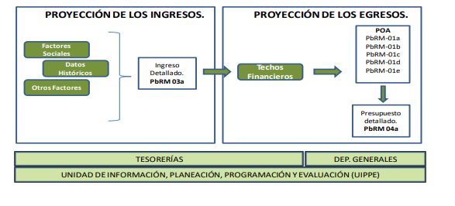
- En el Estado de México, la Clasificación Funcional del Gasto armonizada está estructurada en 4 finalidades identificadas por el primer par de dígitos de la clasificación de 28 funciones identificadas por el segundo par de dígitos, 111 subfunciones correspondientes al tercer par de dígitos, 74 Programas presupuestarios que se identifican con el cuarto par, 107 subprogramas, el quinto par y 192 proyectos que pueden visualizarse en el sexto par, como se ilustra a continuación:
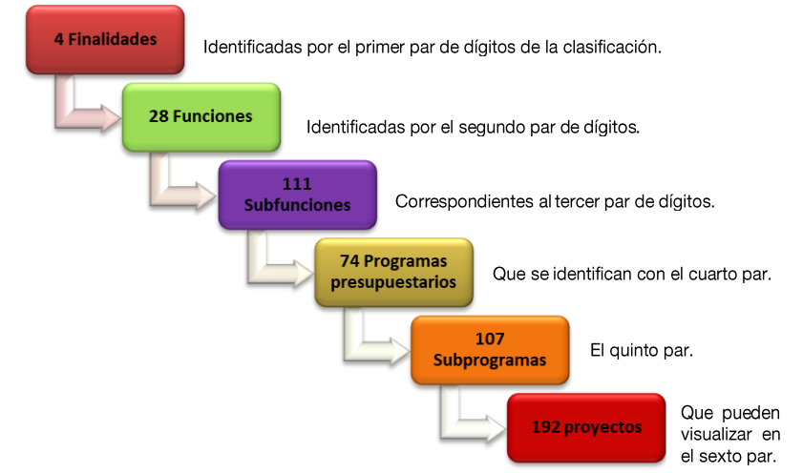
- La totalidad de categorías que integrarán la Estructura Programática son:
- Finalidad: agrupa los gastos según los propósitos u objetivos socioeconómicos que persiguen los diferentes entes públicos, es decir que presenta el gasto público según la naturaleza de los servicios gubernamentales brindados a la población, mismas que se dividen en:
- 1er finalidad “Gobierno”: comprende las acciones propias de gobierno.
- 2da finalidad “Desarrollo Social”: incluye las actividades relacionadas con la prestación de servicios sociales en beneficio de la población.
- 3er finalidad “Desarrollo Económico”: comprende las actividades orientadas al desarrollo económico, fomento de la producción y prestación de bienes y servicios públicos.
- 4ta finalidad “Otras no clasificadas en funciones anteriores”: comprende los pagos de compromisos inherentes a la contratación de deuda; las transferencias entre diferentes niveles y órdenes de gobierno, así como aquellas actividades no susceptibles de etiquetar en las funciones existentes.
- Función: nivel de agregación del destino de los recursos del sector público, que se identifica con los campos de acción que el marco jurídico le establece al sector público. Tiene por objeto agrupar los gastos del sector público con base en los objetivos de corto, mediano y largo plazo que se persiguen, lo que contribuye al logro de objetivos generales de acción.
- Subfunción: corresponde a un desglose pormenorizado de la Función, para identificar con mayor detalle la participación del sector público. Muestra un conjunto de acciones que persiguen objetivos y metas específicas que favorecen el logro del objetivo de la Función, y comprende por lo general, más de un programa.
- Programa: es un conjunto organizado de proyectos agrupados en Subprogramas, que satisfacen un objetivo específico de las dependencias o entidades públicas para alcanzar varias metas.
- Subprograma: subconjunto del programa que reviste las mismas características y tiene la finalidad de agrupar los proyectos con base en objetivos y metas específicas, que identifican un logro o un beneficio producto del programa.
- Proyecto: conjunto de actividades afines y coherentes que responden al logro de los objetivos del Programa y del Subprograma, en el que se definen metas y recursos para cada unidad ejecutora que lo lleva a cabo.

- Conforme a lo anterior, se advierte que el presupuesto de egresos, para la clasificación de los gastos debe utilizar como herramienta la estructura programática sugerida por el Acuerdo de clasificación funcional, para lo cual se deben identificar los proyectos que tendrán los egresos conforme a la estructura programática propuesta.

- Aunado a ello, la Tesorería, con base en la información proporcionada en el formato PbRM-04a, deberá integrar el siguiente formato Presupuesto de Egresos por Objeto del Gasto y Dependencia General PbRM 04b, en el cual deberá identificar el gasto a nivel de dependencia general por partida del gasto, con calendarización mensual y total anual.

- 3.3.1. Formatos que integran el Proyecto de Presupuesto de Egresos.

- Una vez recopilada la información del Anteproyecto de Presupuesto de Egresos por la Tesorería y la UIPPE o su equivalente, mediante los formatos del Programa Anual (PbRM-01 en todas sus series), así como del Presupuesto de Egresos Detallado (PbRM-04a), se integrará el Proyecto de Presupuesto de Egresos.

- El primer apartado del Presupuesto basado en Resultados Municipal, lo integrará el Programa Anual del Municipio. El responsable del área de planeación, con base en la información proporcionada por cada una de las Dependencias Generales y Organismos, será quien integre este documento, que será la base para sustentar la asignación de los recursos, para su presentación y aprobación por el Ayuntamiento en sesión de Cabildo; para ello se deberá integrar al proyecto de presupuesto lo siguiente:

- Formatos del Programa Anual PbRM-01 en todas sus series, así como el PbRM-02a “Calendarización de metas de actividad”, el cual tiene por objeto identificar trimestralmente la ejecución de la meta anual, la cual proviene del formato PbRM-01c.

- Presupuesto de Egresos Detallado PbRM-04a. Este formato deberá registrar los proyectos por partida de gasto, identificando los montos por Partida Específica, Partida Genérica, Concepto y Capítulo del Gasto, de cada proyecto a nivel de Dependencia General y Auxiliar, los cuales tendrán que coincidir con los formatos del Programa Anual PbRM-01a y PbRM-01c

- Presupuesto de Egresos por Objeto del Gasto y Dependencia General PbRM-04b.

- En este formato se integran los conceptos por partida específica, y concentra la suma de los formatos de Presupuesto de Egresos detallado (PbRM-04a) a nivel de Dependencia General, que fijaran las bases para sustentar la asignación de recursos, como se muestra a continuación de la inserción de pantalla que se muestra:

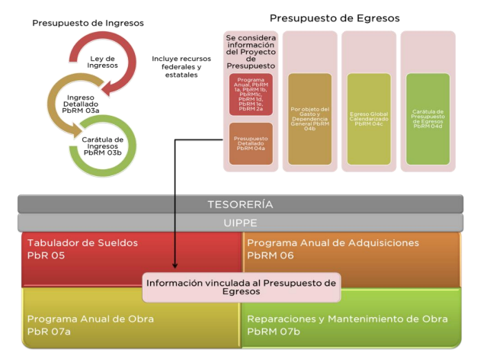

- En este sentido el Presupuesto de Egresos emitido por la Tesorería y la UIPPE o su equivalente, realizan mediante los formatos del Programa Anual (PbRM-01 en todas sus series), así como del Presupuesto de Egresos Detallado (PbRM-04a), que se integrará el Proyecto de Presupuesto de Egresos, con base en la información proporcionada por cada una de las Dependencias Generales y Organismos, que serán la base para sustentar la asignación de los recursos, para su presentación y aprobación por el Ayuntamiento en sesión de Cabildo en el que además se integrarán los Formatos del Programa Anual PbRM-01 en todas sus series, así como el PbRM-02a “Calendarización de metas de actividad”, el Presupuesto de Egresos Detallado PbRM-04a, a efecto de sustentar la asignación de recursos.

- En tal sentido, se concluye que EL SUJETO OBLIGADO cuenta con las atribuciones necesarias por medio de la Tesorería Municipal para contar con los documentos que den cuenta de los gastos u objetos para los cuales fue asignado el recurso federal FORTAMUN para loa ejercicios fiscales 2021, 2022, 2023 y 2024, por lo que, para colmar el derecho de acceso a la información del RECURRENTE el SUJETO OBLIGADO deberá de hacer la entrega del documento que contenga los gastos y objetos del destinados al recurso federal FORTAMUN.
- Ahora bien, por cuanto hace al numeral dos de la solicitud de información, consistente en “Actas de Cabildo de la aprobación y modificación del ejercicio de dichos recursos”, se debe de precisar como primer punto que el SUJETO OBLIGADO no turno la solicitud de información a todas las áreas competentes del SUJETO OBLIGADO, toda vez que le versar este punto de la solicitud de información en Actas de Cabildo, se debió de turnar la solicitud de información a la Secretaría del Ayuntamiento, de acuerdo con lo siguiente.

- En esa línea, el artículo 50 del Bando Municipal del Ayuntamiento de Cuautitlán, regula que la Secretaría del Ayuntamiento cuenta con las siguientes atribuciones.
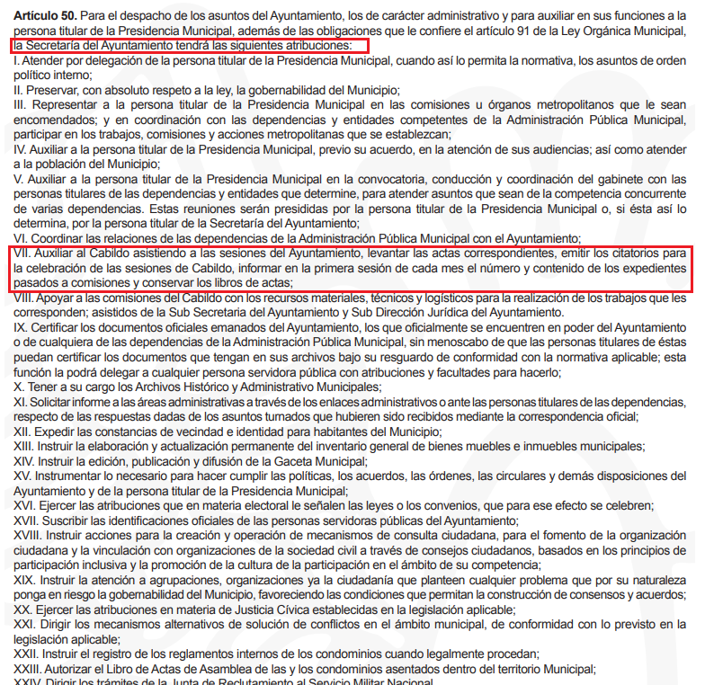

- De lo anterior, se colige que la Secretaría del Ayuntamiento es el área encargada de atender este punto de la solicitud de información, situación por la cual se colige que el SUJETO OBLIGADO no turno la solicitud de información a todas las áreas habilitadas del SUJETO OBLIGADO.

- Ahora bien, el siguiente artículo de la Constitución Política del Estado Libre y Soberano de México regula lo siguiente, en cuanto al presupuesto de egresos e ingresos y su modificación por el Cabildo.
Artículo 125.- Los municipios administrarán libremente su hacienda, la cual se formará de los rendimientos de los bienes que les pertenezcan, así como de las contribuciones y otros ingresos que la ley establezca, y en todo caso:
- Percibirán las contribuciones, incluyendo tasas adicionales sobre la propiedad inmobiliaria, de su fraccionamiento, división, consolidación, traslación y mejora, así como las que tengan como base el cambio del valor de los inmuebles; Los municipios podrán celebrar convenios con el Estado, para que éste se haga cargo de algunas de las funciones relacionadas con la administración de esas contribuciones;
II. Las participaciones federales que serán cubiertas por la Federación a los municipios, con arreglo a las bases, montos y plazos que anualmente determine la Legislatura;
III. Los ingresos derivados de la prestación de los servicios públicos a su cargo.
Las leyes del Estado no podrán establecer exenciones o subsidios en favor de persona o institución alguna, respecto de las contribuciones anteriormente citadas. Sólo estarán exentos los bienes de dominio público de la Federación, del Estado y los municipios. Los bienes públicos que sean utilizados por organismos auxiliares, fideicomisos públicos o por particulares bajo cualquier título, para fines administrativos o propósitos distintos a los de su objeto público, causarán las mencionadas contribuciones.
Los ayuntamientos, en el ámbito de su competencia, propondrán a la Legislatura, las cuotas y tarifas aplicables a impuestos, derechos, contribuciones de mejoras y las tablas de valores unitarios de suelo y construcciones que sirvan de base para el cobro de las contribuciones sobre la propiedad inmobiliaria, en los términos que señalen las leyes de la materia.
Los Ayuntamientos podrán celebrar sesiones extraordinarias de cabildo cuando la Ley de ingresos aprobada por la Legislatura, implique adecuaciones a su Presupuesto de Egresos, asi como por la asignación de las participaciones y aportaciones federales y estatales. Estas sesiones tendrán como único objeto concordar con el Presupuesto de Egresos. La Presidenta o el Presidente Municipal, promulgará y publicará el Presupuesto de Egresos Municipal, a más tardar el día 25 de febrero de cada año debiendo enviarlo al Órgano Superior de Fiscalización en la misma fecha.
El Presupuesto deberá incluir los tabuladores desglosados de las remuneraciones que perciban las y los servidores públicos municipales, sujetándose a lo dispuesto en el artículo 147 de esta Constitución.
Los recursos que integran la hacienda municipal serán ejercidos en forma directa por los ayuntamientos, o por quien ellos autoricen, conforme a la ley, bajo los principios de eficiencia, eficacia, economía, transparencia y honradez

- De lo anterior, se colige que Ayuntamiento de Cuautitlán por medio de sesiones extraordinarias de Cabildo pueden realizar adecuaciones al Presupuesto de Egresos e Ingresos cuando la Ley de Ingresos aprobada para el ejercicio fiscal entrante implique modificaciones, así como también por la asignación de las participaciones y aportaciones federales y estatales, en este caso el del recurso federal FORTAMUN para los ejercicios fiscales 2021, 2022, 2023 y 2024.

- En esa línea, se determina que dentro de los archivos pudiera existir la información solicitada, sin embargo para el caso de que no se hubieran aprobados las modificaciones al recurso federal FORTAMUN para los ejercicios fiscales 2021, 2022, 2023 y 2024, bastará con que el SUJETO OBLIGADO lo haga del conocimiento del RECURRENTE de conformidad con el artículo 19 párrafo segundo de la Ley de Transparencia y Acceso a la Información Pública del Estado de México y Municipios.

- Ahora bien, por cuanto hace al numeral tres de la solicitud de información consistente en “Propuesta que se aprobó en el Proyecto de Presupuesto del 2025”, se debe de analizar lo siguiente.

- En esa línea, se debe de determinar que el documento que colma de manera enunciativa más no limitativa la pretensión del RECURRENTE es la Propuesta del Presupuesto de Egresos para el ejercicio fiscal 2025.

- Seguidamente, el artículo 31 de la Ley Orgánica Municipal, regula que los Ayuntamientos tienen las siguientes atribuciones.
Artículo 31.- Son atribuciones de los ayuntamientos
(I-XVIII)
XIX. Aprobar anualmente a más tardar el 20 de diciembre, su Presupuesto de Egresos, en base a los ingresos presupuestados para el ejercicio que corresponda, el cual podrá ser adecuado en función de las implicaciones que deriven de la aprobación de la Ley de Ingresos Municipal que haga la Legislatura, así como por la asignación de las participaciones y aportaciones federales y estatales.
Si cumplido el plazo que corresponda no se hubiere aprobado el Presupuesto de Egresos referido, seguirá en vigor hasta el 28 o 29 de febrero del ejercicio fiscal inmediato siguiente, el expedido para el ejercicio inmediato anterior al de la iniciativa en discusión, únicamente respecto del gasto corriente.
Los Ayuntamientos al aprobar su presupuesto de egresos, deberán señalar la remuneración de todo tipo que corresponda a un empleo, cargo o comisión de cualquier naturaleza, determinada conforme a principios de racionalidad, austeridad, disciplina financiera, equidad, legalidad, igualdad y transparencia, sujetándose a lo dispuesto por el Código Financiero y demás disposiciones legales aplicables.
Las remuneraciones de todo tipo del Presidente Municipal, Síndicos, Regidores y servidores públicos en general, incluyendo mandos medios y superiores de la administración municipal, serán determinadas anualmente en el presupuesto de egresos correspondiente y se sujetarán a los lineamientos legales establecidos para todos los servidores públicos municipales.
Los ayuntamientos podrán promover el financiamiento de proyectos productivos de las mujeres emprendedoras.
(XX- XLVIII)

- De lo anterior, se colige que el Presupuesto de Egresos, debe de aprobarse a más tardar el veinte de diciembre del ejercicio fiscal que esté por concluir, sin embargo si este no se hubiera emitido aún estará vigente el del año inmediato anterior hasta el veintiocho o veintinueve de febrero del ejercicio fiscal siguiente.

- En esa línea, de conformidad con la Ley de Ingresos de los Municipios del Estado de México Para El Ejercicio Fiscal 2025, publicada en la Gaceta Oficial de Gobierno el 20 de Diciembre de 2024, considera el recurso federal FORTAMUN como parte de los ingresos de los municipios para el ejercicio fiscal 2025, tal y como se observa a continuación.

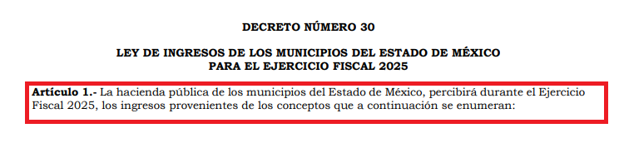
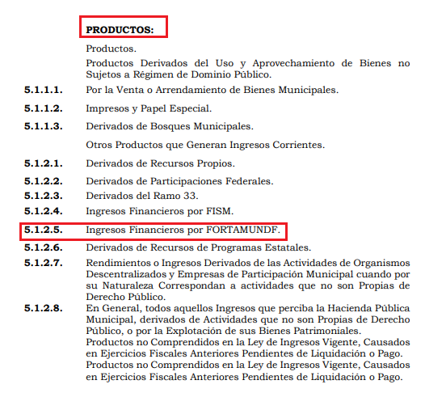
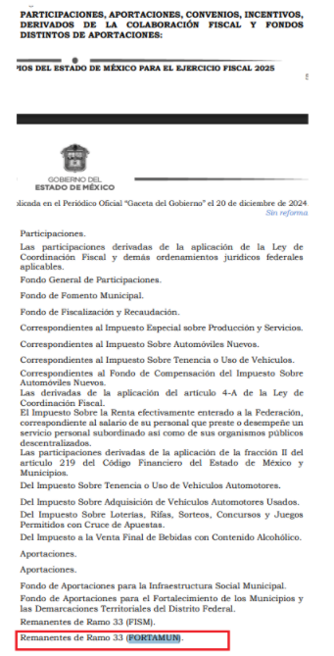

- De lo anterior, se colige que dentro de los ingresos a considerar de los Ayuntamientos para el ejercicio fiscal 2025, si se encuentra el recurso federal FORTAMUN, por lo que, al tener que ser contemplado en el Presupuesto de Egresos e Ingresos el SUJETO OBLIGADO cuenta con el documento que dé cuenta de lo solicitado por el RECURRENTE.

- En esa línea se determina que la aprobación del Presupuesto de Egresos e Ingresos debe de realizarse a más tardar el veinte de diciembre del ejercicio fiscal que esté por concluir, en este caso al presentarse la solicitud de información el ocho de enero de enero dos mil veinticinco y ser tomada por el sistema SAIMEX el trece de enero subsecuente al haberse encontrado este Órgano Garante en periodo vacacional, es que la información ya debió de haber sido generada.

- Ahora bien, se debe de referir que la información solicitada por el RECURRENTE puede contener información que deba de ser clasificada como confidencial, situación por la cual de manera enunciativa más no limitativa se analizan los siguientes datos.

Registro Federal de Contribuyentes (RFC)
- Las personas físicas que deban presentar declaraciones periódicas o que están obligadas a expedir comprobantes fiscales, tienen que solicitar su inscripción en el Registro Federal de Contribuyentes, esta inscripción es realizada por el Servicio de Administración Tributaria, quien entrega una cédula de identificación fiscal en donde consta la clave que asigna este órgano desconcentrado de la Secretaría de Hacienda y Crédito Público, de acuerdo con el artículo 27 del Código Fiscal de la Federación.

- De acuerdo con lo establecido en el artículo en comento, esta clave se compone de trece caracteres alfanuméricos, con datos obtenidos de los apellidos, nombre (s), fecha de nacimiento del titular, más una homoclave que establece el sistema automático del Servicio de Administración Tributaria.

- Ahora bien, la clave del Registro Federal de Contribuyentes es el medio de control que tiene la Secretaría de Hacienda y Crédito Público, a través del Servicio de Administración Tributaria, para exigir y vigilar el cumplimiento de las obligaciones fiscales de los contribuyentes; mientras que los particulares tramitan dicho dato, con el único propósito de realizar mediante esa clave de identificación, operaciones o actividades de naturaleza fiscal.

- Conforme a lo expuesto, el Registro Federal de Contribuyentes, es un dato personal, ya que hace a las personas físicas identificables, además de que las relaciona como contribuyentes de las autoridades fiscales. Es de destacar que dicho dato únicamente sirve para efectos fiscales y pago de contribuciones, por lo que se trata de un dato relevante únicamente para las personas involucradas, en el pago de estos, en el presente caso, del pago del Impuesto Sobre el Producto del Trabajo.

- Lo anterior, resulta congruente con el Criterio 19/17 emitido por el Instituto Nacional de Transparencia, Acceso a la Información y Protección de Datos Personales, en el cual se señala lo siguiente:
“Registro Federal de Contribuyentes (RFC) de personas físicas. El RFC es una clave de carácter fiscal, única e irrepetible, que permite identificar al titular, su edad y fecha de nacimiento, por lo que es un dato personal de carácter confidencial.”

- De tal suerte, el Registro Federal de Contribuyentes de los servidores públicos no guarda relación con la transparencia de los recursos públicos, así como tampoco con el desempeño laboral que pueda tener una persona, por lo que constituye un dato personal confidencial al actualizar el supuesto normativo del artículo 143, fracción I de la Ley de Transparencia y Acceso a la Información Pública del Estado de México y Municipios.

Clave única de Registro de Población –CURP-.
- El artículo 36 de la Constitución Política de los Estados Unidos Mexicanos, dispone la obligación de los ciudadanos de inscribirse en el Registro Nacional de Ciudadanos.
- El artículo 85 de la Ley General de Población, prevé que corresponde a la Secretaría de Gobernación el registro y acreditación de la identidad de todas las personas residentes en el país y de los nacionales que residan en el extranjero.

- Acorde con lo anterior, el artículo 22 del Reglamento Interior de la Secretaría de Gobernación, establece en su fracción III, que la Dirección General del Registro Nacional de Población e Identificación Personal tiene la atribución de asignar y depurar la Clave Única de Registro de Población a todas las personas residentes en el país, así como a los mexicanos que residan en el extranjero.

- De conformidad con lo precisado por la propia Secretaría de Gobernación en la dirección https://consultas.curp.gob.mx/CurpSP/html/informacionecurpPS.html, la Clave Única del Registro de Población CURP-, es un instrumento de registro que se asigna a todas las personas que viven en el territorio nacional, así como a los mexicanos que residen en el extranjero y se compone de dieciocho elementos, representados por letras y números, que se generan a partir de los datos contenidos en el documento probatorio de la identidad del interesado (acta de nacimiento, carta de naturalización o documento migratorio) de la siguiente forma:
• El primero y segundo apellidos, así como al nombre de pila.
• La fecha de nacimiento.
• El sexo.
• La entidad federativa de nacimiento.
Los dos últimos elementos de la CURP evitan la duplicidad de la Clave y garantizan su correcta integración.
- Como se desprende de lo anterior, la CURP es un dato personal confidencial, ya que por sí sola brinda información personal de su titular y lo hace identificado e identificable, motivo por el cual se aprueba su eliminación de las versiones públicas, por lo que se trata de un trámite administrativo requerido por la autoridad federal para hacer identificables a las personas.

- Resulta aplicable en la especie, como argumento orientador, el Criterio 3/10, emitido por el INAI.
Clave Única de Registro de Población (CURP) es un dato personal confidencial. De conformidad con lo establecido en el artículo 3, fracción II de la Ley Federal de Transparencia y Acceso a la Información Pública Gubernamental, dato personal es toda aquella información concerniente a una persona física identificada o identificable. Por su parte, el artículo 18, fracción II de la Ley considera información confidencial los datos personales que requieren el consentimiento de los individuos para su difusión, distribución o comercialización en los términos de esta Ley. En este sentido, la CURP se integra por datos personales que únicamente le conciernen a un particular como son su fecha de nacimiento, su nombre, sus apellidos y su lugar de nacimiento, y esta es información que lo distingue plenamente del resto de los habitantes, por lo que es de carácter confidencial, en términos de lo dispuesto en el artículos anteriormente señalados.

- De acuerdo con lo anterior, se la clave CURP, es un dato personal confidencial, en términos del artículo 143, fracción I, de la Ley de Transparencia y Acceso a la Información Pública del Estado de México y Municipios.

Nombre de persona física, Domicilio
- El nombre se integra con el sustantivo propio y el primer apellido de los padres, en el orden que, de común acuerdo determinen; asimismo es la manifestación principal del derecho subjetivo a la personalidad y atributo de esta en términos del artículo 2.3 del Código Civil del Estado de México, de tal suerte, el nombre perse es un elemento que hace a una persona física identificada o identificable, por lo que, se considera un dato personal.

- Ahora bien, de acuerdo a lo señalado en los artículos 2.3 y 2.5, fracción V del Código Civil del Estado de México, el domicilio es un atributo de la personalidad y un derecho de las personas. Este tiene como propósito que una persona pueda establecerse temporal o permanentemente en un lugar determinado, para habitar, establecer su centro de trabajo o negocios; ahora bien, su inclusión en el nombramiento se puede decir que sólo tiene como objetivo brindar elementos que permitan conocer y hacer identificable a la persona que se designa, sin que esta información sea de relevancia para el interés público, así como tampoco tiene relevancia en el ejercicio de atribuciones de los servidores públicos. Por lo que el domicilio particular es confidencial, en términos del artículo 143, fracción I de la Ley de Transparencia y Acceso a la Información Pública del Estado de México y Municipios.

Estado civil.
- El estado civil es un atributo de la personalidad, de acuerdo al artículo 2.3 del Código Civil del Estado de México, e indica si las personas son solteras o casadas y sólo se comprueba con las constancias relativas del Registro Civil. Por lo que es un tema que tiene que ver con la vida privada, ya que, para acceder a un cargo público, el estado civil de las personas es irrelevante, ya que tener uno u otro no influye en el mejor o menor desempeño de un cargo público.

- De esta manera, se trata de un dato personal confidencial que tiene que ver únicamente con la vida privada de las personas, motivo por el cual se considera un dato personal en términos del artículo 143, fracción I de la Ley de Transparencia y Acceso a la Información Pública del Estado de México y Municipios.

Teléfono y celular particular.
- El número asignado a un teléfono particular o celular permite localizar a una persona física identificada o identificable, ya sea a través de un dispositivo móvil o bien, en un lugar como el domicilio.

- En tales consideraciones, dicho dato personal es susceptible de ser clasificado como confidencial, con fundamento en el artículo 143, fracción I de la Ley de Transparencia y Acceso a la Información Pública.

- Finalmente se debe se determinar que para el caso de las Actas Cabildo el SUJETO OBLIGADO no turno la solicitud de información al área habilitada que es la Secretaría del Ayuntamiento, por lo que, se analiza lo siguiente.

- De lo anterior, al artículo 162 de la de la Ley de Transparencia y Acceso a la Información Pública del Estado de México y Municipios, regula que las Unidades de Transparencia deben de garantizar que las solicitudes se turnen a todas las Áreas competentes que cuenten con la información o deban tenerla de acuerdo a sus facultades, competencias y funciones, con el objeto de que realicen una búsqueda exhaustiva y razonable de la información solicitada, situación que no fue realizada por el Titular de la Unidad de Transparencia del Sujeto Obligado.
- A efecto de determinar la legalidad de dicha respuesta, es necesario tomar en cuenta las siguientes disposiciones de la Ley de la materia.
“Artículo 50. Los sujetos obligados contarán con un área responsable para la atención de las solicitudes de información, a la que se le denominará Unidad de Transparencia.

Artículo 51. Los sujetos obligados designaran a un responsable para atender la Unidad de Transparencia, quien fungirá como enlace entre éstos y los solicitantes. Dicha Unidad será la encargada de tramitar internamente la solicitud de información y tendrá la responsabilidad de verificar en cada caso que la misma no sea confidencial o reservada. Dicha Unidad contará con las facultades internas necesarias para gestionar la atención a las solicitudes de información en los términos de la Ley General y la presente Ley.

Artículo 53. Las Unidades de Transparencia tendrán las siguientes funciones:
I. Recabar, difundir y actualizar la información relativa a las obligaciones de transparencia comunes y específicas a la que se refiere la Ley General, esta Ley, la que determine el Instituto y las demás disposiciones de la materia, así como propiciar que las áreas la actualicen periódicamente conforme a la normatividad aplicable;
II. Recibir, tramitar y dar respuesta a las solicitudes de acceso a la información;
III. Auxiliar a los particulares en la elaboración de solicitudes de acceso a la información y, en su caso, orientarlos sobre los sujetos obligados competentes conforme a la normatividad aplicable;
IV. Realizar, con efectividad, los trámites internos necesarios para la atención de las solicitudes de acceso a la información;
V. Entregar, en su caso, a los particulares la información solicitada;
VI. Efectuar las notificaciones a los solicitantes;
VII. Proponer al Comité de Transparencia, los procedimientos internos que aseguren la mayor eficiencia en la gestión de las solicitudes de acceso a la información, conforme a la normatividad aplicable;
VIII. Proponer a quien preside el Comité de Transparencia, personal habilitado que sea necesario para recibir y dar trámite a las solicitudes de acceso a la información;
IX. Llevar un registro de las solicitudes de acceso a la información, sus respuestas, resultados, costos de reproducción y envío, resolución a los recursos de revisión que se hayan emitido en contra de sus respuestas y del cumplimiento de las mismas;
X. Presentar ante el Comité, el proyecto de clasificación de información;
XI. Promover e implementar políticas de transparencia proactiva procurando su accesibilidad;
XII. Fomentar la transparencia y accesibilidad al interior del sujeto obligado;
XIII. Hacer del conocimiento de la instancia competente la probable responsabilidad por el incumplimiento de las obligaciones previstas en la presente Ley; y
XIV. Las demás que resulten necesarias para facilitar el acceso a la información y aquellas que se desprenden de la presente Ley y demás disposiciones jurídicas aplicables.
Los sujetos obligados promoverán acuerdos con instituciones públicas especializadas que pudieran auxiliarse a entregar las respuestas a solicitudes de información, en la lengua indígena, braille o cualquier formato accesible correspondiente, en forma más eficiente.
Los sujetos obligados deberán implementar a través de las unidades de transparencia, progresivamente y conforme a sus previsiones, las medidas pertinentes para asegurar que el entorno físico de las instalaciones cuente con los ajustes razonables, con el objeto de proporcionar adecuada accesibilidad que otorgue las facilidades necesarias, así como establecer procedimientos para brindar asesoría y atención a las personas con discapacidad, a fin de que puedan consultar los sistemas que integran la Plataforma Nacional de Transparencia, presentar solicitudes de acceso a la información y facilitar su gestión e interponer los recursos que las leyes establezcan.

Artículo 59. Los servidores públicos habilitados tendrán las funciones siguientes:
I. Localizar la información que le solicite la Unidad de Transparencia;
II. Proporcionar la información que obre en los archivos y que le sea solicitada por la Unidad de Transparencia;
III. Apoyar a la Unidad de Transparencia en lo que esta le solicite para el cumplimiento de sus funciones;
IV. Proporcionar a la Unidad de Transparencia, las modificaciones a la información pública de oficio que obre en su poder;
V. Integrar y presentar al responsable de la Unidad de Transparencia la propuesta de clasificación de información, la cual tendrá los fundamentos y argumentos en que se basa dicha propuesta;
VI. Verificar, una vez analizado el contenido de la información, que no se encuentre en los supuestos de información clasificada; y
VII. Dar cuenta a la Unidad de Transparencia del vencimiento de los plazos de reserva.

Artículo 162. Las unidades de transparencia deberán garantizar que las solicitudes se turnen a todas las Áreas competentes que cuenten con la información o deban tenerla de acuerdo a sus facultades, competencias y funciones, con el objeto de que realicen una búsqueda exhaustiva y razonable de la información solicitada.”

- De la normatividad en cita, se desprende que las Unidades de Transparencia, se erigen como el área responsable en cada Sujeto Obligado que tiene a su cargo la atención de las solicitudes de información que se realicen al amparo de la Ley. El responsable de dicha área funge como enlace entre el SUJETO OBLIGADO y los solicitantes, y tiene bajo su responsabilidad el tramitar internamente la solicitud de información.

- De tal manera que, si bien, el Titular de la Unidad de Transparencia dio respuesta a la solicitud de información en cuestión, tenía que haber realizado el procedimiento, de turnar dentro de las áreas que conforman la estructura del Sujeto Obligado, a fin de que el responsable del área diera respuesta a la misma, tal y como lo marca la normatividad invocada, es por ello que debe turnar la solicitud a todas las áreas que y que pudieran generar, administrar o poseer la información requerida por el particular; pues los mismos, tienen como función, buscar, localizar y poseer la información, así como entregarla.

- Es por ello, que corresponde al Titular de la Unidad de Transparencia el garantizar que las solicitudes se turnen a todas las áreas competentes que puedan contar con la información, con el objeto de que se realice una búsqueda exhaustiva y razonable de la misma.

- De lo anterior, es de precisar que la información que resulta de interés para el particular obra en los archivos del SUJETO OBLIGADO y por lo tanto debe proceder a realizar una búsqueda exhaustiva a efecto de proporcionar los documentos donde obre la misma de tal forma que cumpla con los requisitos de la Ley en la materia.

- Conforme a lo anterior, se puede advertir que el SUJETO OBLIGADO no turnó la solicitud de información a todas las unidad administrativa habilitadas de conocer de la solicitud de información, por lo que se concluye, que el SUJETO OBLIGADO incumplió con el procedimiento de búsqueda establecido en el artículo 162 de la Ley de Transparencia y Acceso a la Información Pública del Estado de México y Municipios, por lo que no se acreditó que la búsqueda fuera exhaustiva y razonable; para lograr dicha situación, en principio, resulta necesario determinar, que es una investigación con esas características.

- Aunado a lo expuesto, para poder acreditar el carácter exhaustivo de la búsqueda realizada por los Sujetos Obligados, se deben motivar las razones por las que se buscó la información en determinadas áreas, los criterios de búsqueda utilizados y demás circunstancias que fueron tomadas en cuenta.

- En ese contexto, de conformidad con los criterios 12/10 y 04/19, emitidos por el Instituto Nacional de Transparencia, Acceso a la Información y Protección de Datos Personales, traídos por analogía, se colige que los sujetos obligados para acreditar que se realizó una búsqueda exhaustiva y razonable, deben de proporcionar los elementos suficientes del carácter exhaustivo de la indagación realizada, a saber, los siguientes:
- Motivación por las que se buscó la información, en determinadas unidades administrativas;
- Los criterios de búsqueda utilizados, y
- Las circunstancias que fueron tomadas en cuenta.

- De tales circunstancias, se considera que para que los Sujetos Obligado justifiquen que realizaron una búsqueda exhaustiva y razonable, deben indicar de manera clara, lo siguiente:
- Las áreas donde se buscó la información;
- Tipo de archivos buscados (físicos o electrónicos);
- Los criterios de búsqueda utilizados, y
- Las circunstancias que fueron tomadas en cuenta.

- Conforme a lo anterior, este Instituto considera que el Ayuntamiento de Cuautitlán, no cumplió con ninguno de los requisitos previamente señalados por lo consiguiente no turnó la solicitud de información a las diversas áreas, toda vez que de la respuesta entregada no se pronuncian todos los servidores públicos habilitados, por lo que, no se logró advertir que esta haya realizado una indagación de lo requerido, no se indago en documentos físicos o también electrónicos y no se logró desprender los criterios de búsqueda utilizados, pues no precisó cómo realizó la misma.

- De lo anterior, se concluye que la búsqueda exhaustiva y razonable de la información debe estar sustentada con los respectivos criterios de búsqueda exhaustiva que el sujeto obligado utilizó.

QUINTO. De la versión pública.
- Nociones generales.
- Debe destacarse, que debido a la información solicitada por el RECURRENTE, respecto de la Acta de Cabildo faltante pueden obrar datos personales susceptibles de protegerse, así como información susceptible de clasificarse como confidencial, por lo que el SUJETO OBLIGADO deberá de hacer la adecuada versión pública, protegiendo los datos que no son susceptibles de ser proporcionados.

- No pasa desapercibido para este Órgano Garante que los sujetos obligados serán responsables de los datos personales en su posesión y que, en caso de localizarse datos concernientes a terceros, éstos no podrán difundir, distribuir o comercializar los datos personales. Cabe destacar que, para la realización de la clasificación de la información, se deben seguir una serie de pasos y procedimientos, por lo que es menester reiterar los mismos:

a) Requisitos previos. | Los artículos 100 y 122 de la Ley Estatal y de la Ley General, respectivamente, señalan que si los Sujetos Obligados determinan que la información actualiza alguno de los supuestos de clasificación, es deber de los titulares de las áreas proponer su clasificación y no del Comité de Transparencia.  Al hacerlo tienen que precisar de qué información se trata, señalando el supuesto de clasificación (confidencialidad o reserva).  Además, se debe señalar el procedimiento, de los tres que establecen los artículos 132 y 106 de la Ley Estatal y General, respectivamente.  El último de estos requisitos previos consiste en que no se pueden emitir acuerdos de carácter general ni particular, esto es, no se puede hacer un acuerdo para clasificar de manera general todos los documentos de un expediente o área, sin individualizar su análisis y tampoco se puede hacer un acuerdo por cada dato que se vaya a clasificar dentro de un documento con diez datos, por ejemplo, susceptibles de ser clasificados.
b) Supuestos de clasificación. | Las disposiciones constitucionales y legales en la materia establecen los dos supuestos generales para clasificar la información: por reserva y por confidencialidad.  Los artículos 116 y 143 de la Ley Estatal y de la Ley General, respectivamente, señalan los supuestos para que la información pueda ser clasificada como confidencial. Mientras que los artículos 105 y 130 de la Ley Estatal y de la Ley General, respectivamente, señalan que la aplicación de estos supuestos debe realizarse de manera restrictiva y limitada, por lo que debe acreditarse que se cumple con esta condición y no se pueden ampliar las excepciones o supuestos de clasificación aduciendo analogía o mayoría de razón.  El Sujeto Obligado debe identificar claramente el tipo de información y hacer un juicio de subsunción o encaje para acreditar que el supuesto de hecho corresponde estrictamente con la hipótesis jurídica. Esto también lo debe de realizar el servidor público habilitado y el titular del área que administra la información.
c) Formalidades para emitir el acuerdo de clasificación. | El Comité de Transparencia, según lo dispuesto en los artículos cuenta con las facultades para aprobar, modificar o revocar la clasificación de la información que haya propuesto.  Es necesario que el acto reúna con los requisitos elementales, entre ellos, que la autoridad que va a emitir el acto de autoridad sea la legalmente facultada para ello.  La decisión de aprobar, modificar o revocar la clasificación deberá de asentarse en un documento que registre la determinación a la que se llegue después de un análisis minucioso a partir de lo propuesto por el Titular del I. área que administra la información, cuyo análisis debe integrarse en la agenda de los asuntos a tratar en las sesiones, se insiste, a partir de las decisiones adoptadas previamente por los titulares de áreas y que son sujetas a control, en primera instancia, por el Comité de Transparencia.
d) Requisitos de fondo del acuerdo de clasificación. | Como se ha señalado antes, al hacer el juicio de subsunción o encaje entre el supuesto de hecho y la hipótesis jurídica, se debe acreditar la estricta correspondencia entre un elemento y otro. Ahora, en esta parte del procedimiento, que se desahoga en sede del Comité de Transparencia, la ley señala que la carga de la prueba, para justificar las restricciones, corresponde a los Sujetos Obligados, por lo que deberán fundar y motivar debidamente la clasificación.  De lo anterior, se desprende que para una correcta clasificación total o parcial, esto es determinar los datos que se suprimen en las versiones públicas, es necesario fundar y motivar, de manera correcta, la clasificación; considerando que todo acto que la autoridad pronuncie en el ejercicio de sus atribuciones, debe expresar los fundamentos legales que le dieron origen y las razones por las que se deben aplicar al caso concreto.  Así, en un acto de autoridad se cumple con la debida fundamentación cuando se cita el precepto legal aplicable al caso concreto y la debida motivación cuando se expresan las razones, motivos o circunstancias que tomó en cuenta la autoridad para adecuar el hecho a los fundamentos de derecho. De este modo, la persona que se sienta afectada pueda impugnar la decisión, permitiéndole una real y auténtica defensa.  En ese mismo sentido, el numeral trigésimo tercero fracción V de los Lineamientos Generales, precisa que para motivar la clasificación se deben acreditar las circunstancias de tiempo, modo y lugar.  Ahora bien, para cada caso además de fundar y motivar, se debe identificar con claridad que datos contenidos en las documentales que son susceptibles de suprimirse, por ejemplo; Clave Única de Registro de Población (CURP), Registro Federal de Contribuyentes (R.F.C.), claves de seguros, préstamos o descuentos personales, secretos bancario, fiduciario, industrial, comercial, fiscal, bursátil y postal, cuya titularidad corresponda a particulares, entre otros.
e) Condiciones especiales de la clasificación de la información como confidencial. | Los artículos 148 y 120 de la Ley Estatal y de la Ley General, respectivamente, establecen que aun tratándose de datos personales, se podrán proporcionar, incluso sin solicitar el consentimiento de su titular.  En el caso de lo señalado en la fracción IV, será el Instituto quien deba aplicar la prueba de interés público, considerando también que como recientemente ha discutido la Suprema Corte de Justicia de la Nación, los servidores públicos nos encontramos sujetos a un régimen menor de protección.  Pero si la información que se pretende clasificar como confidencial no se encuentra en los supuestos de los artículos señalados y es posible, se deberá consultar al titular de los datos si permite o no el acceso. De no ser posible, la realización de la consulta, procede, fundando y motivando, la clasificación.

- Si el servidor público incumple con estas formalidades y entrega la información sin proteger los datos personales incumple con lo que estipula las disposiciones legales establecidas.

- Por lo anteriormente expuesto, este Órgano Garante considera parcialmente fundadas las razones o motivos de inconformidad que plantea el RECURRENTE, determinando MODIFICAR la respuesta del SUJETO OBLIGADO, por lo que con fundamento en lo prescrito en los artículos 5 párrafos vigésimo noveno, trigésimo y trigésimo primero fracciones IV y V de la Constitución Política del Estado Libre y Soberano de México; 2, fracción II; 29, 36 fracciones I y II; 176, 178, 181, 185 de la Ley de Transparencia y Acceso a la Información Pública del Estado de México y Municipios, este ÓRGANO GARANTE emite los siguientes.

R E S O L U T I V O S

PRIMERO. Resultan parcialmente fundadas las razones o motivos de inconformidad hechos valer en el Recurso de Revisión 01453/INFOEM/IP/RR/2025, en términos de los Considerandos Cuarto y Quinto de la presente resolución.

SEGUNDO. Se MODIFICA la respuesta emitida por el Ayuntamiento de Cuautitlán se ORDENA entregar previa búsqueda exhaustiva y razonable, vía Sistema de Acceso a la Información Mexiquense (SAIMEX), la siguiente información, de ser el caso en versión pública.
1.- Documento donde conste o se advierta en que fue ejercido el monto recibido por el recurso federal FORTAMUN por las áreas del Ayuntamiento de Cuautitlán en los ejercicios fiscales 2021, 2022, 2023 y 2024;

2.- Actas de Cabildo donde se aprobó la modificación del recurso federal FORTAMUN en los ejercicios fiscales 2021, 2022, 2023 y 2024; y

3.- Documento donde conste o se advierta donde aprobó la propuesta del recurso federal FORTAMUN para el ejercicio fiscal 2025.

Para efectos de lo anterior, se deberá emitir el Acuerdo del Comité de Transparencia en términos de los artículos 49, fracción VIII y 132, fracción II de la Ley de Transparencia y Acceso a la Información Pública del Estado de México y Municipios, en el que funde y motive las razones sobre los datos que se supriman o eliminen dentro del soporte documental respectivo objeto de las versiones públicas que se formulen y se pongan a disposición del RECURRENTE.

De ser el caso que la información del numeral 2 no obre en los archivos del SUJETO OBLIGADO por no haber generado modificaciones al recurso federal FORTAMUN, bastará con que el SUJETO OBLIGADO lo haga del conocimiento del RECURRENTE de conformidad con el artículo 19 párrafo segundo de la Ley de Transparencia y Acceso a la Información Pública del Estado de México y Municipios.

TERCERO. NOTIFÍQUESE la presente resolución al Titular de la Unidad de Transparencia del Sujeto Obligado vía SAIMEX, para que conforme al artículo 186 último párrafo, 189 segundo párrafo y 194 de la Ley de Transparencia y Acceso a la Información Pública del Estado de México y Municipios; dé cumplimiento a lo ordenado dentro del plazo de diez días hábiles, e informe a este Instituto en un plazo de tres días hábiles siguientes sobre el cumplimiento dado a la presente y, se le apercibe que en caso de negarse a cumplir la presente resolución o hacerlo de manera parcial, se le impondrá una medida de apremio de conformidad con lo previsto en los artículos 198, 200, fracción III; 214, 215 y 216 de la Ley de Transparencia y Acceso a la Información Pública del Estado de México y Municipios.

CUARTO. De conformidad con el artículo 198 de la Ley de Transparencia y Acceso a la Información Pública del Estado de México y Municipios, de considerarlo procedente, el SUJETO OBLIGADO de manera fundada y motivada, podrá solicitar una ampliación de plazo para el cumplimiento de la presente resolución.

QUINTO. Notifíquese a EL RECURRENTE la presente resolución, vía SAIMEX.

SEXTO. Se hace del conocimiento de EL RECURRENTE que, de conformidad con lo establecido en el artículo 196 de la Ley de Transparencia y Acceso a la Información Pública del Estado de México y Municipios, en caso de que considere que la resolución le cause algún perjuicio podrá impugnarla vía juicio de amparo en los términos de las leyes aplicables.

ASÍ LO RESUELVE, POR UNANIMIDAD DE VOTOS, EL PLENO DEL INSTITUTO DE TRANSPARENCIA, ACCESO A LA INFORMACIÓN PÚBLICA Y PROTECCIÓN DE DATOS PERSONALES DEL ESTADO DE MÉXICO Y MUNICIPIOS, CONFORMADO POR LOS COMISIONADOS JOSÉ MARTÍNEZ VILCHIS, MARÍA DEL ROSARIO MEJÍA AYALA, SHARON CRISTINA MORALES MARTÍNEZ, LUIS GUSTAVO PARRA NORIEGA Y GUADALUPE RAMÍREZ PEÑA; EN LA VIGÉSIMA SESIÓN ORDINARIA, CELEBRADA EL CUATRO (04) DE JUNIO DE DOS MIL VEINTICINCO, ANTE EL SECRETARIO TÉCNICO DEL PLENO ALEXIS TAPIA RAMÍREZ.

Convención Americana sobre Derechos Humanos. Artículo 13.
Constitución Política de los Estados Unidos Mexicanos. Artículo sexto, sección A, fracción I.
Corte Interamericana de Derechos Humanos. Caso Claude Reyes y otros vs. Chile. Sentencia de 19 de septiembre de 2006. Serie C. No. 151. Párr. 86.
Ibídem. Parr. 87.

